Лекция
Системное программирование

Управление пользователями и группами в Windows

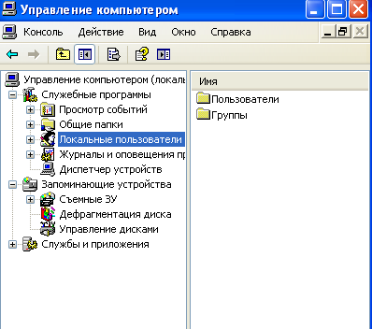

- Имя текущего пользователя
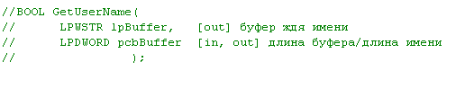

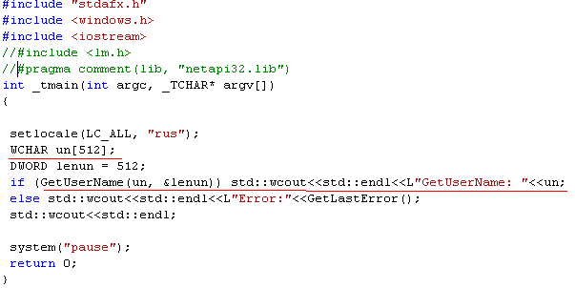
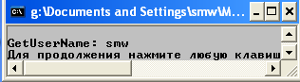

- netapi32.lib
- Информация о пользователе

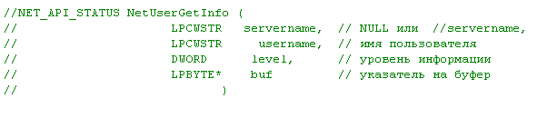
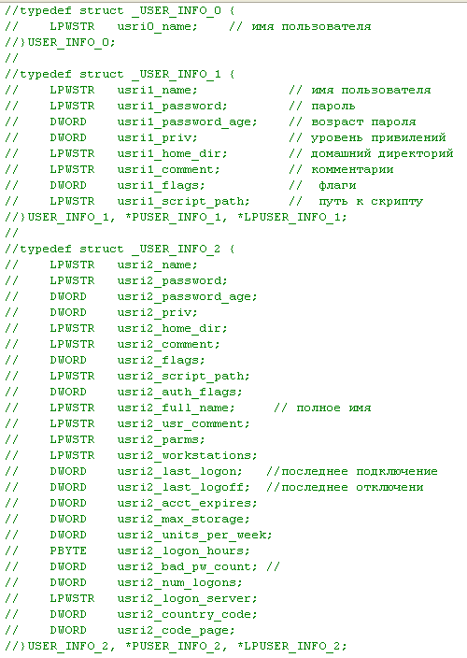

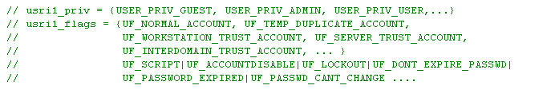

- Освободить память
- Пример

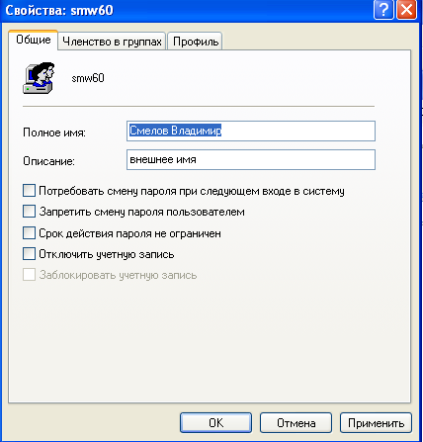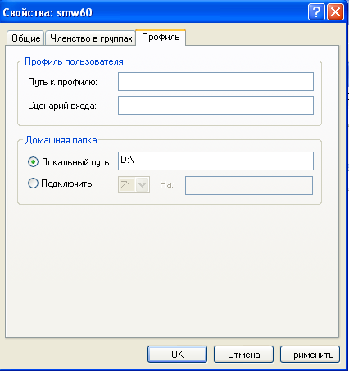

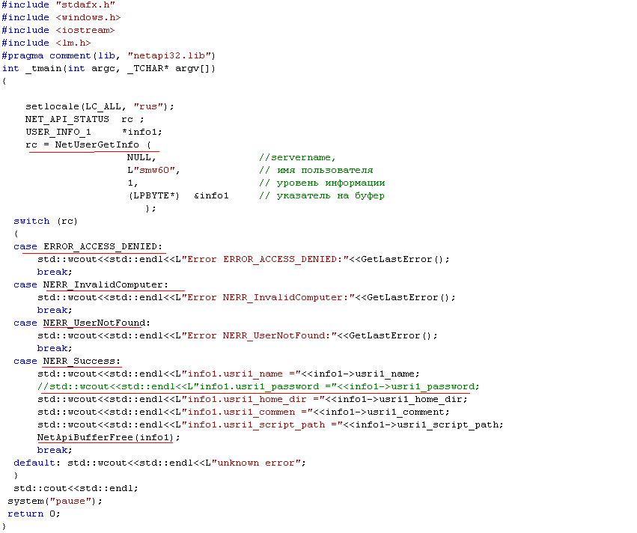

- Получить коллекцию пользователей
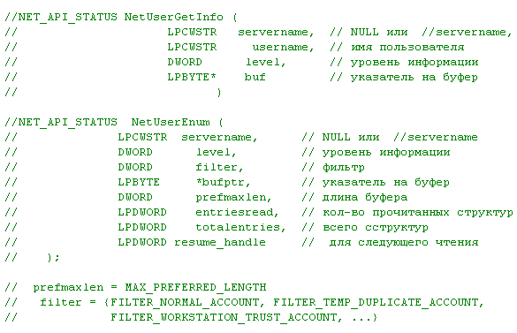

- Пример
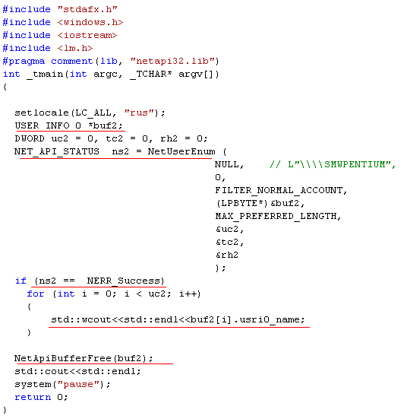
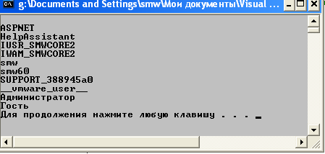
- Группы пользователя
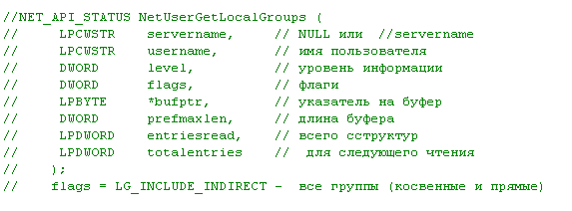

- Пример
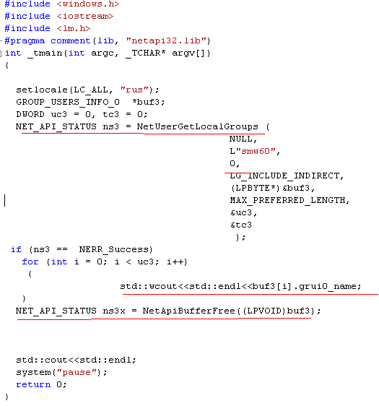

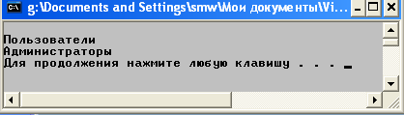

- Добавить пользователя

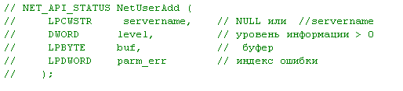

- Пример
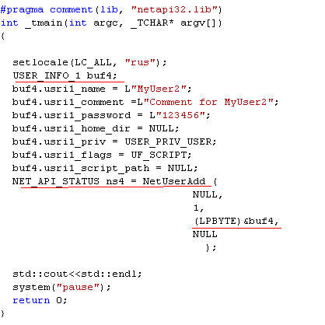

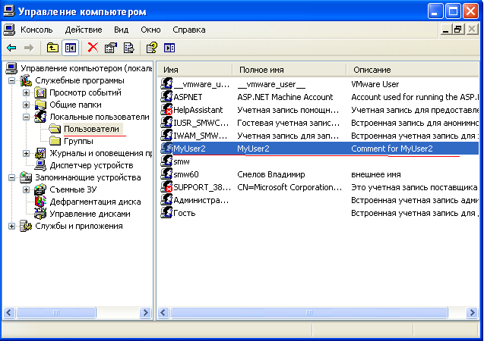
- Удалить пользователя

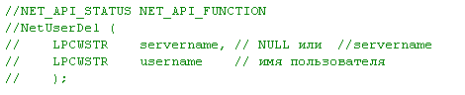

- Изменить информацию о пользователе
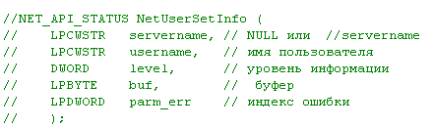

- Изменить пароль

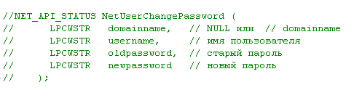

Управление группами

- Добавление группы
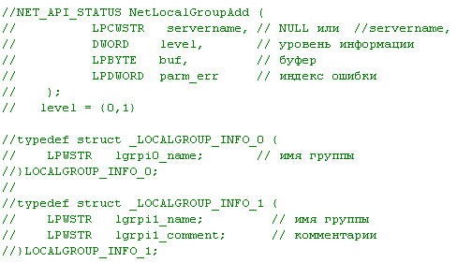

- Получить информацию о группе

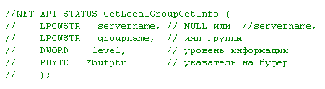

- Получить коллекцию групп

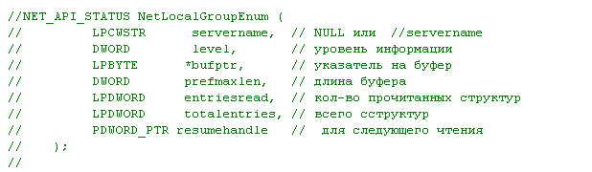

- Изменить информацию о группе

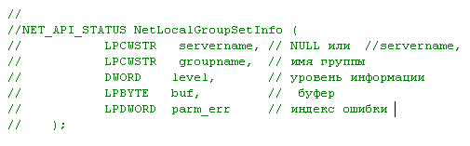

- Добавление членов локальной группы (исп. INFO_3)

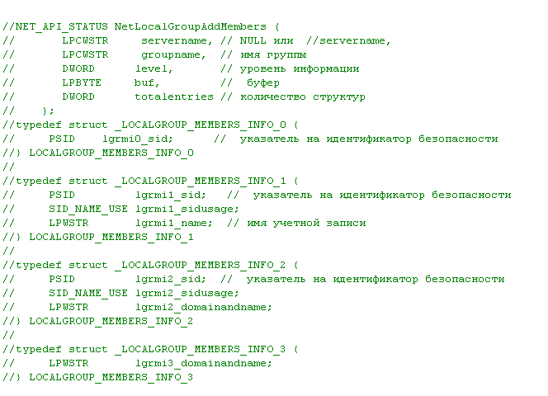

- Удаление членов группы

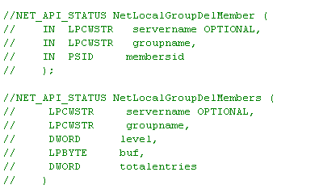

- Получить коллекцию членов группы

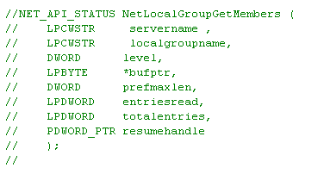

- Установка членов локальной группы (из локальной группы удаляются все члены не принадлежащие списку и добавляются члены из списка)

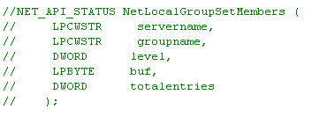

- Удалить группу

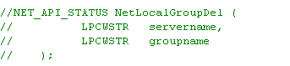

- Подключение пользователя
